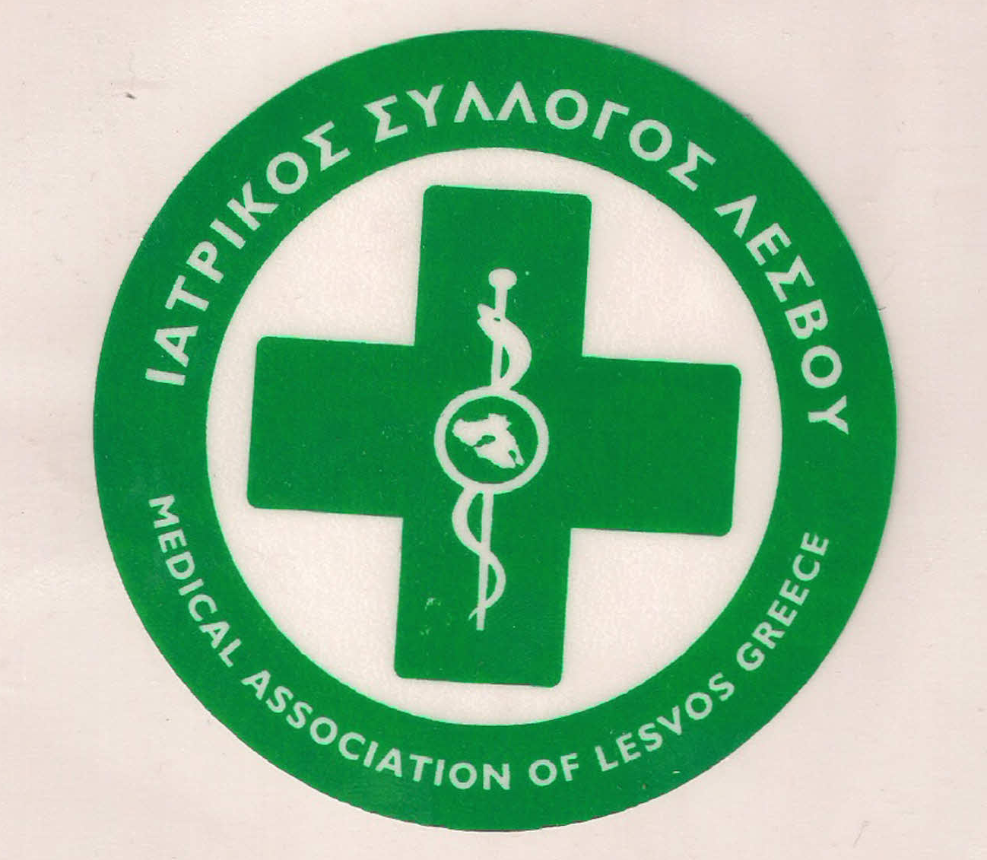
ΥΠΟΥΡΓΕΙΟ ΥΓΕΙΑΣ &
ΚΟΙΝΩΝΙΚΗΣ ΑΛΛΗΛΕΓΓΥΗΣ

ΙΑΤΡΙΚΟΣ ΣΥΛΛΟΓΟΣ ΛΕΣΒΟΥ
Ταχ. δ/νση : Καβέτσου 17
81100 – Μυτιληνη
Τηλ & fax : 22510.28182
e-mail: syllogos@islesv.gr

ΔΕΛΤΙΟ ΤΥΠΟΥ

Μετά και την τυπική έγκριση των αποτελεσμάτων των εκλογών του Ιατρικού Συλλόγου Λέσβου από την αποκεντρωμένη περιφέρεια Β. Αιγαίου πραγματοποιήθηκε το πρώτο Δ.Σ. μα αποκλειστικό θέμα την εκλογή προεδρείου. Μετά την διαδικασία ψηφοφορίας η σύνθεση του ΔΣ έχει ως εξής.
Πρόεδρος: | ΠΡΟΒΕΤΖΑΣ ΠΑΝΑΓΙΩΤΗΣ
Αντιπρόεδρος: | ΑΝΙΤΣΑΚΗΣ ΧΑΡΑΛΑΜΠΟΣ
Γενικός Γραμματέας: | ΑΜΠΑΤΖΗΣ ΠΟΛΥΔΩΡΟΣ
Ταμίας: | ΑΝΔΡΙΑΝΗ ΕΥΘΑΛΙΑ (ΘΑΛΕΙΑ)
Μέλη: | ΤΑΠΑΝΛΗΣ ΕΥΣΤΡΑΤΙΟΣ  ΓΑΛΗΣ ΑΘΑΝΑΣΙΟΣ  ΖΑΜΠΡΑΣ ΧΡΗΣΤΟΣ ΑΛΕΞΑΝΔΡΟΣ  ΘΕΟΔΟΣΙΟΥ ΠΑΝΑΓΙΩΤΗΣ  ΜΑΖΗ ΚΩΝΣΤΑΝΤΙΝΑ  ΠΕΡΙΒΟΛΑΡΗΣ ΝΙΚΟΛΑΟΣ  ΧΑΡΑΛΑΜΠΟΥΣ ΣΥΜΕΩΝ

Το νέο ΔΣ στο ξεκίνημα της θητείας του θεώρησε ως πρώτο θέμα να ασχοληθεί με την σύγχυση και δυσθυμία που έχει δημιουργήσει ή πλήρης ασάφεια αποπληροφόρηση και παραπληροφόρηση στο θέμα της πρωτοβάθμιας φροντίδας υγείας και τον θεσμό του οικογενειακού γιατρού. Δυστυχώς όπως προ πολλών μηνών είχαμε θέσει υπόψη τόσο του ΕΟΠΥΥ όσο και του ΥΥΚΑ και της ΔΥΠΕ η καθιέρωση του οικογενειακού γιατρού παρά την αναγκαιότητα εφαρμογής δεν θα μπορούσε ποτέ να λειτουργήσει με τον τρόπο που επιχειρείται. Έτσι σε συνδυασμό με την αποφυγή επίσημης ενημέρωσης του κόσμου από τον ΕΟΠΥΥ και το ΥΥΚΑ έχει δημιουργηθεί απίστευτη σύγχυση στους ασφαλισμένους οι οποίοι αγωνιούν για το τι θα συμβεί από 1/1/2019 και απευθύνονται με επιμονή στους συναδέλφους.
Με βάση την δική μας ενημέρωση με τη σειρά ενημερώνουμε τους συμπολίτες μας ότι:
Η εγγραφή σε οικογενειακό γιατρό ΔΕΝ είναι υποχρεωτική και κατά συνέπεια η μη εγγραφή δεν επισείει κυρώσεις ή αποκλεισμό.
Ο Οικογενειακός Ιατρός (ΟΙ) – ειδικότητας Γενικής Ιατρικής ή Παθολογίας θα παρακολουθεί πληθυσμό ευθύνης έως 2.250 ενήλικες.
ΟΛΟΙ οι ΙΑΤΡΟΙ (οικογενειακοί ή μη) μπορούν να συνταγογραφούν θεραπείες, να εκδίδουν παραπεμπτικά για εξετάσεις, να συνταγογραφούν υλικά και να χορηγούν πάσης φύσεως ιατρικά πιστοποιητικά.
ΚΑΝΕΝΑΣ ΙΑΤΡΟΣ δεν αποκλείεται από το σύστημα της ηλεκτρονικής συνταγογράφησης.
ΟΛΟΙ οι ΙΑΤΡΟΙ (οικογενειακοί ή μη) μπορούν να συνταγογραφούν θεραπείες, να εκδίδουν παραπεμπτικά για εξετάσεις, να συνταγογραφούν υλικά και να χορηγούν πάσης φύσεως ιατρικά πιστοποιητικά.
ΚΑΝΕΝΑΣ ΙΑΤΡΟΣ δεν αποκλείεται από το σύστημα της ηλεκτρονικής συνταγογράφησης.
Σε καμία περίπτωση δεν προβλέπεται ΔΙΑΦΟΡΕΤΙΚΗ συμμετοχή σε φάρμακα ή εξετάσεις όταν ο ασφαλισμένος επιλέξει οποιοδήποτε Ιατρό.

Οι Οικογενειακοί Ιατροί που εμφανίζονται έως τώρα στο σχετικό κατάλογο, είναι κύρια όσοι υπηρετούν στις δημόσιες δομές (Μονάδες Υγείας, Κέντρα Υγείας, Περιφερειακά Ιατρεία) και είναι πλήρους και αποκλειστικής απασχόλησης.
Όσοι είναι συμβεβλημένοι με τον ΕΟΠΥΥ ως Οικογενειακοί Ιατροί, δεν είναι δωρεάν για όλο το ωράριο του ιατρείου τους αλλά μόνο για 4 ώρες και κατόπιν προγραμματισμένου ραντεβού.
Η μη εγγραφή σε οικογενειακό γιατρό δεν σημαίνει αποκλεισμό από τον προληπτικό έλεγχο, την επίσκεψη σε νοσοκομείο ή τον ειδικό ιατρό.

Εκ του ΙΣΛ

Ο ΠΡΟΕΔΡΟΣ Ο ΓΡΑΜΜΑΤΕΑΣ
Π. ΠΡΟΒΕΤΖΑΣ Π. ΑΜΠΑΤΖΗΣ

